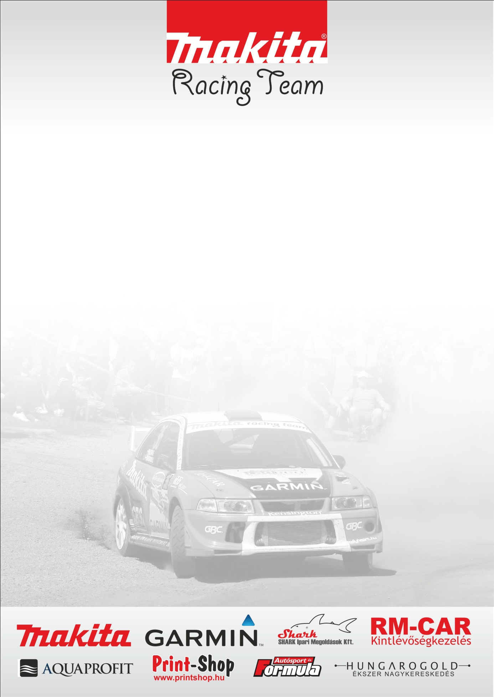

Megújult külcsín, a belbecs változatlan

VI. Vectra- Line Rallye Szendrő
Rali-Túra Bajnokság 5. futam
Domonkos László - Horváth István - Mitsubishi Lancer EVO VI
Ismét aszfaltos futamok következnek a Rali- Túra Bajnokság további futamai tekintetében. A Makita Racing Team versenyzői felkészülten várják a szendrői megmérettetést.

Domonkos László: -A bajnokság fél távjához érve, és értelemszerűen a két murvás futam után az autó felújításon esett át. Az üzemanyagrendszer csöveit ki kellett cserélnünk, hiszen ott már várható volt a magas amortizáció miatt, hogy akár gyorsasági szakaszon is cserbenhagyhatna minket a technika. Természetesen a többi főbb alkatrészt is átnéztük, kicseréltük, hogy minél megbízhatóbban tudjunk versenyezni a hétvégén. Persze az autó esztétikai megjelenésére is fordítottunk energiát, mivel az előző versenyek után eléggé viseletessé vált szegény. Péntekre tervezünk egy tesztet, amit reményeink szerint sikerül lebonyolítani, bár a felkészülésre elég kevés időnk volt, bízunk benne, hogy ez még bele fog férni.

-Szendrő mindig kedves számunkra, igaz most fordított irányban lesznek a pályák, ami bár kevésbé tetszik, lehet, hogy éppen ezért lesz előnyünk a többiekkel szemben, hiszen többször mentünk már rajta így, csak, akkor még az első osztály mezőnyében. Az aszfaltos pályákat száraz körülmények között szeretem jobban, az időjósok azonban esős versenyt jósolnak számunkra. Taktikázni nem nagyon lehet, ha esni fog meg kell találni a jó ritmust, és a megfelelő féktávokat, ami nem mindig könnyű feladat. Azért bízunk benne, hogy nekünk sikerülni fog, hiszen esőben is teljesítettük már ezeket a gyorsasági szakaszokat. Rakaca- Meszes mindenképpen tartogathat meglepetéseket.

-A nevezési lista tekintetében mindenképpen az első ötben szeretnénk végezni, és növelni az előnyt a mögöttünk állókkal szemben. Előrébb már sajnos csak csoda segítségével kerülhetünk, hiányzik az elveszett tizenkét pont.

Köszönjük támogatóinknak!

